В ДГД по ЮКО прошла встреча с представителем Первого Антикоррупционного медиа центра
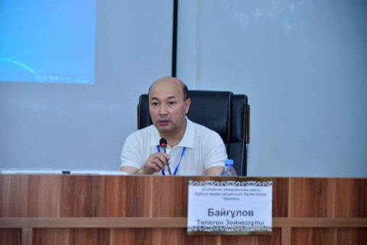
В Департаменте государственных доходов по ЮКО 14.06.2018 года с участием председателя «Первого Антикоррупционного медиа центра» Т.Байгулова, представителей Департамента АДГСиПК РК по Южно-Казахстанской области, Уполномоченного по этике ДГД по ЮКО проведена встреча с сотрудниками по вопросам соблюдения антикоррупционного законодательства и норм служебной этики.
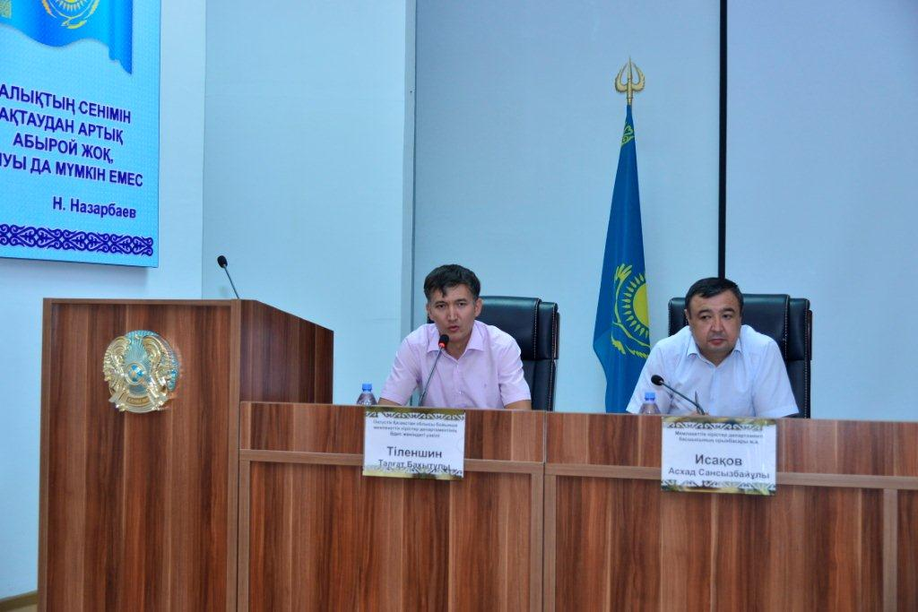
Встреча проведена в рамках заключенного между Комитетом государственных доходов МФ РК и «Первым Антикоррупционным медиа центром» Меморандума.
В ходе встречи Председатель Антикоррупционного медиацентра Т.Байгулов разъяснил о роли медиацентра, а также общественности в борьбе с коррупцией, в соблюдении государственными служащими Этических норм. Также, были разъяснены негативные последствия коррупционных явлений, о недопустимости получения назаконных благ, о соблюдении трудовой дисциплины и иные ограничения связаные с государственной службой.
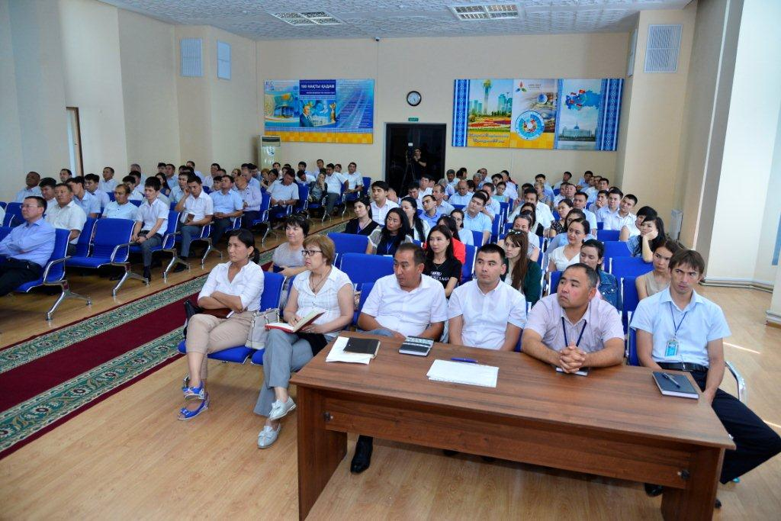
Представитель обласного Департамента АДГСиПК РК С.Кантаев разъяснил присутствующим о мерах принимаемых уполномоченным органом по обеспечению соблюдения норм служебной этики и обеспечению соблюдения государственными служащими обязанностей и ограничений, с показом профилактического видеоролика о последствиях несоблюдения служебной этики.
Уполномоченный по этике Департамента Т.Тленшин призвал всех сотрудников строго соблюдать законы, соблюдать права предпринимателей, вежливо и корректно обращаться с гражданами, принимать меры по повышению имиджа государственного органа, уровня антикоррупционной культуры.
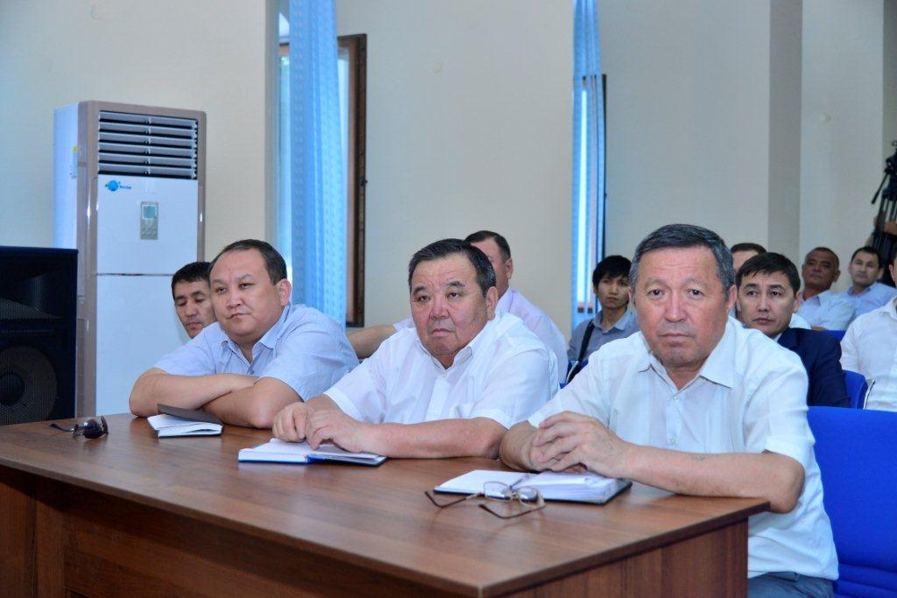
В ходе мероприятия сотрудниками Департамента были заданы ряд вопросов касательно прохождения государственной службы, обеспечения их прав, которые были обсуждены участниками заседания.
Завершая встречу, исполняющий обязанности заместителя руководителя ДГД по ЮКО А.Исаков выразил представителям уполномоченного органа и медиацентра благодарность, и призвал всех сотрудников неукоснительно соблюдать установленные законом обязанности и ограничения, принимать все меры по повышению уровня доверия граждан к государственным органам.

Департамент государственных доходов по ЮКО

